Москва, 6 ноября 2015г.
Mόσχα, 6 Νοεμβρίου 2015
Дорогие друзья! Αγαπητοί φίλοι,

1/ С большой радостью Танцевальный коллектив Греческого культурного центра (художественный руководитель Коллектива – Татьяна Черная, лауреат международного конкурса, Член Международного Совета Танца при Юнеско) принял участие на торжествах 20-летия Фонда Единства православных Народов, которые прошли во вторник 27 октября 2015г. в Колонном Зале Дома Союзов.

С Фондом Единства Православных Народов, Почетным Председателем которого является Патриарх Московский и всея Руси Кирилл, Греческий Культурный Центр связывает давняя дружба. Пять лет назад мы принимали участие на празднике 15-летия Фонда, проходившего тогда в Большом Театре; а на этот раз танцевальная композиция, представленная нашим Коллективом и состоявшая из народных танцев различных регионов Греции, была горячо встречена переполненным залом Дома Союзов¸ продемонстрировав еще раз историко-культурно-духовную общность близких по духу единоверных народов, россиян и греков, связанных между собой общими страницами многовековой истории.

1/ Με μεγάλη χαρά συμμετείχαμε, με καλλιτεχνικό πρόγραμμα που παρουσίασε το Χορευτικό Συγκρότημα του Κέντρου Ελληνικού Πολιτισμού – Κ.Ε.Π. (καλλιτεχνική δ/ντρια – επικεφαλής η Τατιάνα Τσόρναγια, μέλος της Διεθνούς Ένωσης Χορού υπό την αιγίδα της ΟΥΝΕΣΚΟ), στους εορτασμούς με την ευκαιρία της συμπλήρωσης είκοσι (20) ετών του Ιδρύματος Ενότητας Ορθόδοξων Λαών, που πραγματοποιήθηκαν στις 27 Οκτωβρίου 2015 στην επιβλητική αίθουσα, περιστοιχισμένη από κολόνες ιωνικού ρυθμού ,του Οίκου των Συμβουλίων (πρόκειται για αρχιτεκτονικό μνημείο-αριστούργημα του 18^{ου} αι.).

Με το Ίδρυμα Ενότητας Ορθόδοξων Λαών, Επίτιμος Πρόεδρος του οποίου είναι ο Πατριάρχης της Μόσχας και πασών των Ρωσιών Κύριλλος, μάς συνδέει παλαιά φιλία και συνεργασία. Προ 5ετίας, το Χορευτικό μας Συγκρότημα είχε συμμετάσχει στους εορτασμούς της 15ετίας του Ιδρύματος, που τότε είχαν πραγματοποιηθεί στο Θέατρο «Μπολσόι» της Μόσχας. Όπως και τότε, έτσι και τώρα, το καλλιτεχνικό πρόγραμμα που παρουσίασε το Χορευτικό μας Συγκρότημα, αποτελούμενο από παραδοσιακούς χορούς της νησιωτικής και ηπειρωτικής Ελλάδας, καταχειροκροτήθηκε από το κοινό, τονίζοντας για άλλη μία φορά την πολιτισμική και πνευματική εγγύτητα των δύο ομόδοξων λαών, Ελλήνων και Ρώσων, τους οποίους συνδέουν στενές ιστορικές και πνευματικές σχέσεις αιώνων, κοινές σελίδες ιστορίας.

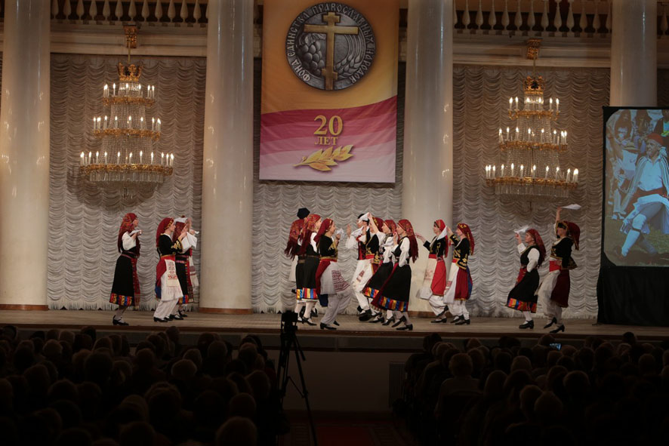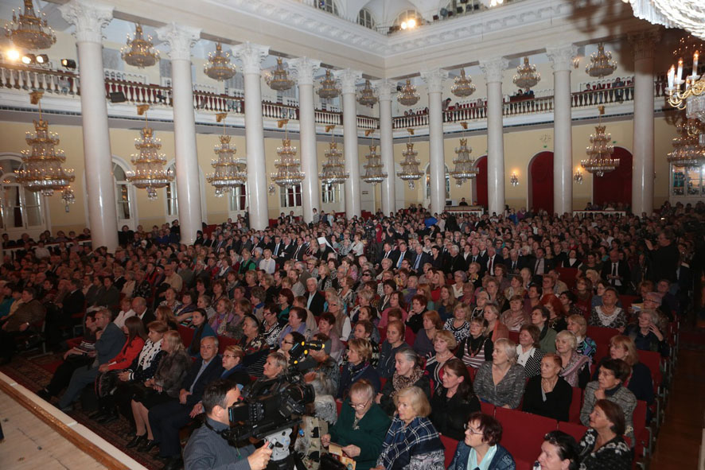

2/ В четверг 29 октября 2015г. нам посчастливилось представить нашу родину, Грецию, на уникальном литературном вечере «Страны мира. Взаимодействие культур», проходившем в известном книжном магазине «Библио-глобус» в центре российской столицы. Наряду с Грецией были представлены и ряд других стран, как Испания, Лаос, Иран, Армения, Мексика, Доминиканская Республика, США, Египет, Россия, Колумбия, КНДР, Израиль, Аргентина, Китай.
.

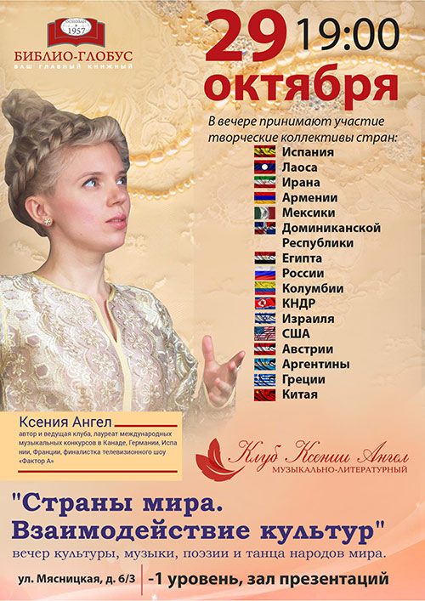

Греческий культурный центр представил фрагменты из литературного наследия греческого мира. Учащаяся театральной мастерской ГКЦ Маргарита Бесова, под руководством нашего режиссера Георгия Владимировича Червинского, представила отрывки из непревзойденного произведения греческой поэтессы Риты Бумы-Паппа «1000 расстрелянных девушек», посвященного героиням Сопротивления, легендарным, мужественным женщинам, которые ценой своей жизни понесли ущерб захватчику и навсегда их имена вписались в золотые страницы героев Эллады. Это были обыкновенные с первого взгляда женщины, домохозяйки, студентки, школьницы, которые не могли поступить иначе. Они превзошли себя, они послушались зову предков и своих генов и, вооружившись мужественным свободолюбивым духом, решительностью, бесстрашием, они пренебрегали опасностью и никогда не сдали своих товарищей, никогда не сдались, даже перед самой смертью (с той же программой Маргарита выступила и накануне, на вечере, посвященном Национальному Дню «ОХИ», натиска итало-фашистской агрессии в октябре 1940г.). А директор Греческого культурного центра, актриса Теодора Янници, исполнила на древнегреческом и на русском языках отрывки из «Антигоны» Софокла, бессмертного произведения с мощнейшими посылами верности идеалам, последовательности, твердости духа, гуманизма, любви.

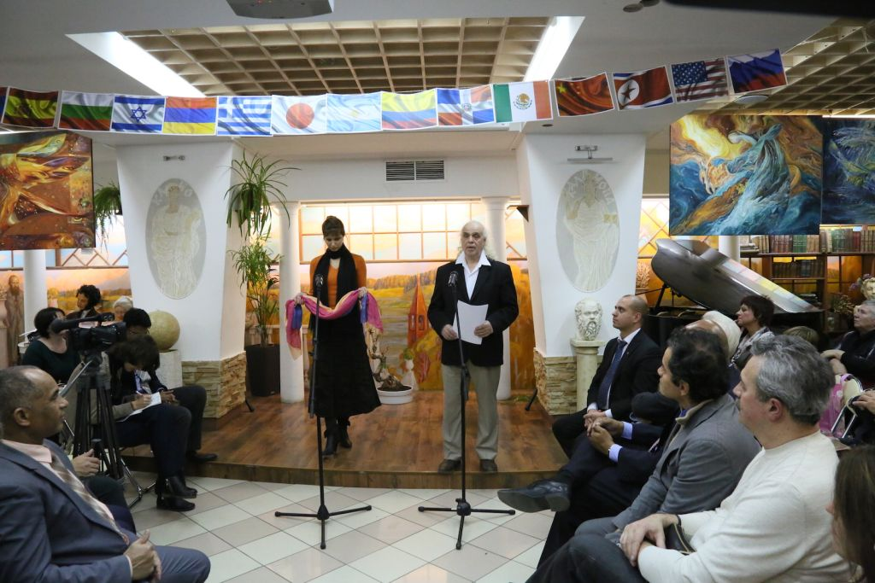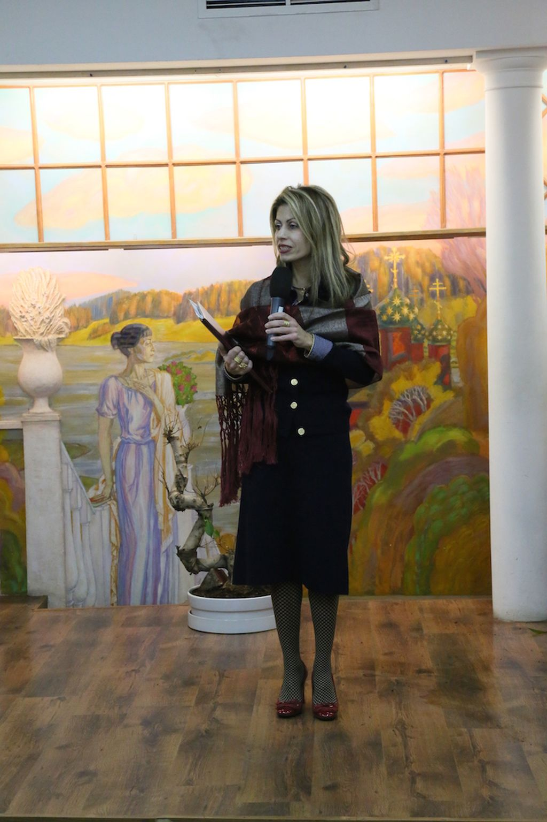

2/ Στις 29 Οκτωβρίου 2015 εκπροοσωπήσαμε τη Χώρα μας σε μία ιδιαίτερη εκδήλωση-λογοτεχνική βραδυά «Χώρες του κόσμου. Αλληλεπίδραση πολιτισμών», που πραγματοποιήθηκε στο φημισμένο βιβλιοπωλείο της ρωσικης πρωτεύουσας «Biblioglobus». Μαζί με την Ελλάδα τη λογοτεχνική τους κληρονομιά παρουσίασαν σειρά χωρών, όπως Ισπανία, Λάος, Ιράν, Αρμενία, Μεξικό, Άγιος Δομίνικος, ΗΠΑ, Αίγυπτος, Ρωσία, Κολομβία, Βόρεια Κορέα, Ισραήλ, Αργεντινή, Κίνα

To Kέντρο Ελληνικού Πολιτισμού παρουσίασε αποσπάσματα από τη λογοτεχνική κληρονομιά του ελληνικού κόσμου. Η σπουδάστρια του Θεατρικού μας Εργαστηρίου Μαργαρίτα Μπέσοβα, υπό την εποπτεία του καλλιτεχνικού διευθυντή-σκηνοθέτη και εξαιρετικού Φιλέλληνα Γκεόργκι Τσερβίνσκι, παρουσίασαν αποσπάσματα από το ανεπανάληπτο έργο της εξαίρετης Ελληνίδας ποιήτριας Ρίτας Μπούμη-Παππά «1000 σκοτωμένα κορίτσια», αφιερωμένο στις ηρωίδες της Αντίστασης. Επρόκειτο για καθημερινές Ελληνίδες, νοικοκυρές, μητέρες, μαθήτριες, οι οποίες, εμψυχωμένες από τη φωνή και το παράδειγμα των προγόνων τους, από την ψυχική δύναμη που αντλεί από την παιδεία και τα γονίδιά τους, δεν μπόρεσαν να παραμείνουν αμέτοχες και προέταξαν τα τρυφερά στήθη τους στον κατακτητή, αψηφώντας δεσμεύσεις (οικογένεια, συγγενείς κ.α.), και τα ονόματά τους για πάντα εντάχθησαν στις χρυσές σελίδες της Ελληνικής ιστορίας, αποτελούν φωτεινό παράδειγμα, πυξίδα για όλους εμάς σήμερα (αντίστοιχο πρόγραμμα παρουσιάστηκε και την παραμονή, κατά τους Εορτασμούς της Εθνικής μας Επετείου της 28^{ης} Οκτωβρίου). Η διευθύντρια του Κ.Ε.Π., ηθοποιός Δώρα Γιαννίτση παρουσίασε αποσπάσματα, σε αρχαία ελληνική και ρωσική, από την «Αντιγόνη», το αθάνατο και πάντα επίκαιρο δημιούργημα του Σοφοκλή, με ισχυρά διαχρονικά μηνύματα πίστης στα ιδανικά, προσήλωσης στις αξίες, συνέπειας, δύναμης, αξιοπρέπειας, αγάπη,ς ανθρωπισμού, αρετής.

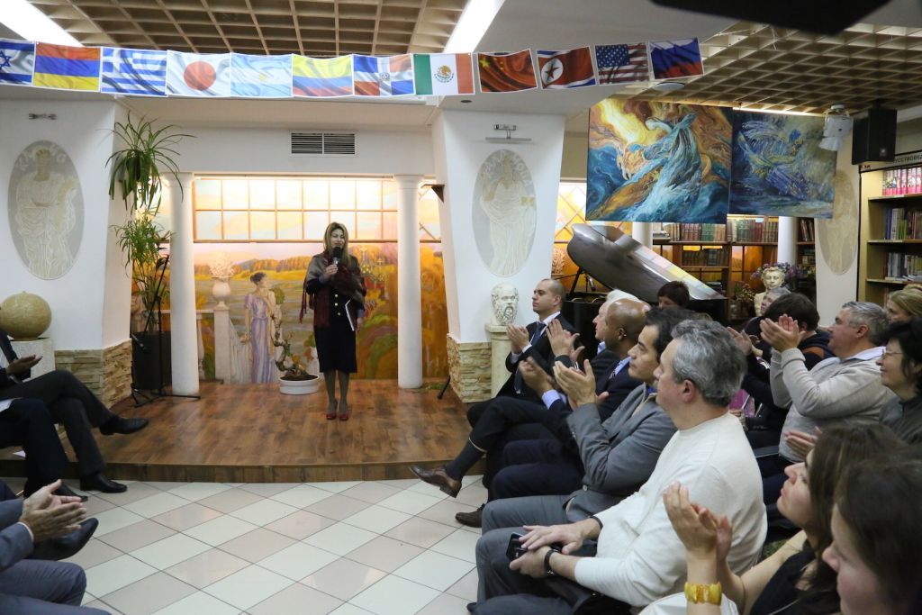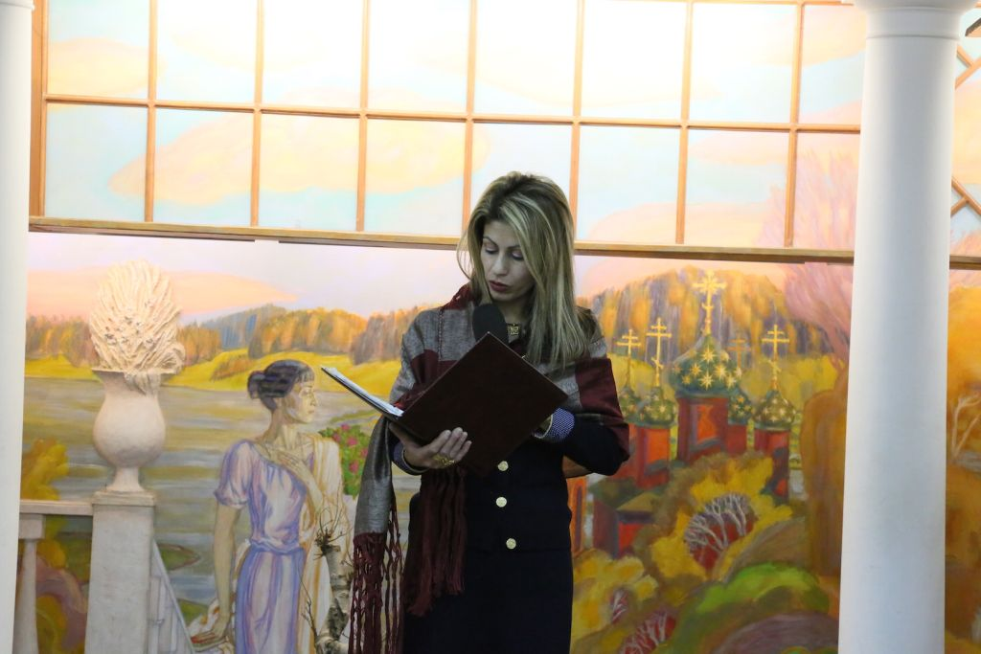

3/ Прилагается статься ведущего досугового журнала «АФИША» о походе в ряд ресторанов с греческой кухней, расположенных в Москве. В числе греческих дегустаторов-оценщиков и директор Греческого Культурного Центра Теодора Янници. http://gorod.afisha.ru/eating/penerli-suvlaki-i-zagadochnaya-vamma-greki-testiruyut-grecheskuyu-kuhnyu-v-moskve/

3/ Παρατίθεται, στη ρωσική, δημοσίευση του γνωστού ψυχαγωγικού περιοδικού «AFISHA», που αφορά γευσιγνωσία εστιατορίων με ελληνική κουζίνα στη Μόσχα. Στην ομάδα των γευσιγνωστών συμμετείχαν Έλληνες της Μόσχας, μεταξύ άλλων και η διευθύντρια του Κέντρου Ελληνικού Πολιτισμού (Κ.Ε.Π.) Δώρα Γιαννίτση. Περισσότερα...
http://gorod.afisha.ru/eating/penerli-suvlaki-i-zagadochnaya-vamma-greki-testiruyut-grecheskuyu-kuhnyu-v-moskve/
Пенерли, сувлаки и загадочная «вамма»: греки тестируют греческую кухню в Москве
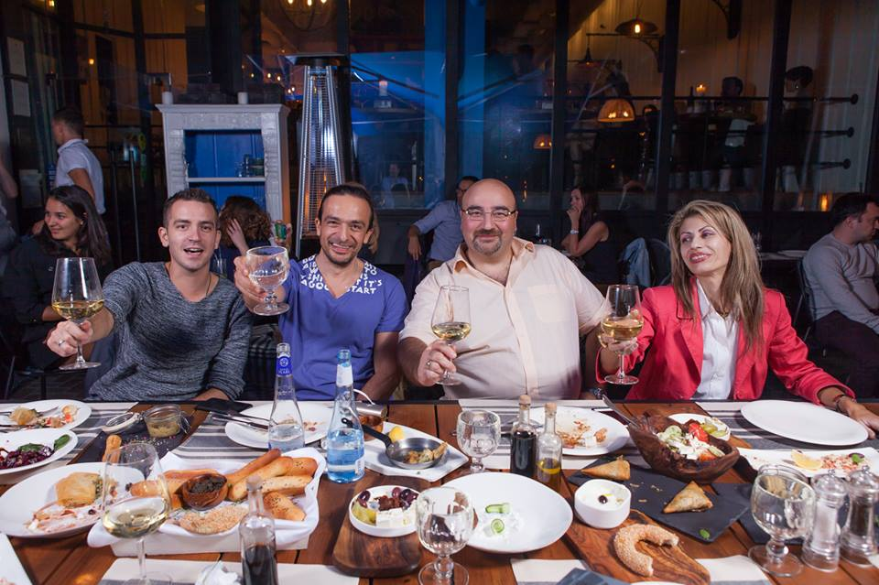
На московских фуд-маркетах кормят гиросом, в ресторанах готовят кефтедес, в парках угощают сувлаки и пенерли — греческая кухня плотно прописалась в Москве. «Афиша» вместе с выходцами из Греции исследовала разноформатные греческие места.

  Теодора Янници  Директор Греческого культурного центра в Москве. Приехала из Афин. |   Костас Мафиодакис  Преподаватель математики в Европейской гимназии. Происходит из Салоников, живет в Москве недавно, почти не говорит по-русски.
  Борис Калайчев  Обрусевший грек. Его семья происходит из греческой колонии в Цалке на юге Грузии. Руководит компанией, которая оптом продает инженерное оборудование. | 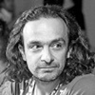  Алексей Иорданов  Из понтийских греков, чья семья приняла российское подданство и перебралась в Грузию из турецкого Трапезунда в 1920-х годах. Занимается пиаром в модной индустрии. Живет в Салониках и в Москве.

Антон Обрезчиков
Винный критик, модератор дискуссии.

Sito
Греческая закусочная на теплоходе «Брюсов», где главная специализация — сырные лепешки пенерли
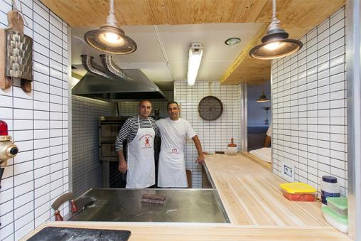
Фотография: Иван Ерофеев

Заказ: греческий салат (250 р.), долма без мяса (150 р.), салат с домашним сыром и томатами (250 р.), соус дзадзики (100 р.), пенерли с говяжьим фаршем и томатами (250 р.), пенерли с фаршем, томатами и сыром (250 р.), кофе фраппе (150 р.)
- - - - - - - - - - - - - -
Все собравшиеся: «Кали орекси!» То есть «приятного аппетита» по-гречески.
Янници: Я, знаете, мало ем, а у нас впереди много ресторанов. Вот попробуйте фасоль, которая считается национальным нашим блюдом. А пенерли сверху обязательно поливаются дзадзики.
Мафиодакис: Ну, вперед.
(Начинают есть.)
Обрезчиков: С чем именно из этого можно обращаться руками без приборов?
Янници: Пенерли, и обязательно с дзадзики.
В зал выходит хозяин кафе — Мико Арутюнян. Гости хвалят его лепешки.
Арутюнян: Вот вы в Molon Lave пойдете — это ресторан. А мы — таверна со стритфудом и опцией взять еду навынос. Работаем семьей. В меню четыре вида пенерли, два салата, четыре закуски — долма, дзадзики, фасоль. Есть еще колбаски, утка и фраппе. А гриля в Sito нет — как мама дома готовим, в духовке или в печке.
Обрезчиков: В чем разница между рестораном и таверной в Греции?
Янници: Таверна — попроще, более по-домашнему.
Иорданов: А греческий ресторан вполне может быть и мишленовским. Ну вот под Афинами, например, есть Varoulko — там кухня высокого уровня. А гирос, спанакопиту, пенерли едят утром или днем, когда нужно выйти перекусить с работы.
Обрезчиков: Где продают пенерли обычно?
Арутюнян: В пекарнях. Самая первая и знаменитая — та, которую открыл Иосиф Мавроматис, от него все учились. Говорят, вкус его стряпни был не сравним ни с чем другим.
Обрезчиков: Это почему?
Арутюнян: Ну, потому, наверное, что руки у человека были особенные.
Иорданов: Это как в Трастевере в Риме есть пиццерия Dar Poeta, к которой выстраиваются километровые очереди.
Янници: Или вот, знаете, в Афинах работает кондитерская Kosmikon, где уже лет сорок или пятьдесят готовят потрясающую бахлаву.
Мафиодакис: Все отлично. Пенерли хорошие, дзадзики тоже, как в Греции.
Обрезчиков: Борис, а греческая еда в Грузии сильно отличалась от того, что привыкли под ней понимать?
Калайчев: Ну все было достаточно простое, домашнее. Делали сыры головками, мацони, та же картошка. Бабушка готовила суп с яйцом и куриным мясом — мне нравилось. Честно скажу, я не сильно привередлив в плане еды, почти всеядный. Вот помню только, что в Лондоне безобразно готовили мясо десять лет назад.
Иорданов: Сейчас все поменялось — там есть и греческие рестораны, очень вкусные. Например, Mazi в Кенсингтоне.
(Арутюнян предлагает выпить по чуть-чуть традиционного греческого алкоголя ципуро.)
Обрезчиков: Это не узо ведь?
Арутюнян: Узо делается на основе аниса, а это типа виноградная самогонка, как итальянская граппа.
Мафиодакис: Есть два типа ципуро: один скорее сладкий, туда добавляют специи, — это аликанос — и несладкий, больше похожий на водку.
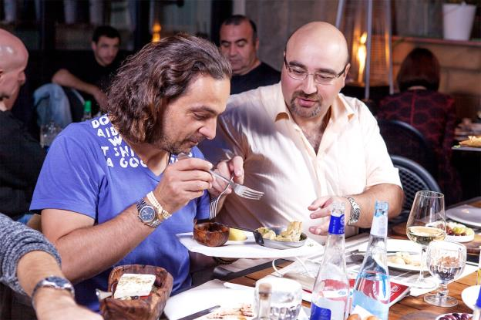
Алексей Иорданов и Борис Калайчев
Фотография: Алиса Бекетова

(Чокаются со словами «Ямас» — «На здоровье!». Пьют.)
Янници: Ну как вам, понравилось?
Мафиодакис: С фаршем хорошие, но пенерли — это уличная еда в чистом виде.
Обрезчиков: Насколько они отличаются от того, что вы ели в Греции?
Янници: Ничем не отличается от афинских, но мне как будто бы чего-то не хватает. Отличается от того, который я ела в Каламате — мы там недавно отдыхали. В нем очень много сыра, сливочный соус и курица, и он там более насыщенный и сочный.
Иорданов: Все равно тут очень вкусно.
Обрезчиков: Теодора, вам специй каких-то не хватает?
Янници: Ну розмарин можно добавить, а также соль и перец — будет более пикантно. Может, тмин.
Иорданов: Может быть, это просто адаптировано для москвичей? Все-таки настоящая греческая кухня довольно специфичная вещь, как и русская. Вкус был действительно во многом нейтральным, но сами пенерли — очень качественные.
Мафиодакис: Вкус скорее был универсальным.
Янници: Ну и дзадзики в Москве не острый — я люблю более пряный.
Мафиодакис: Чеснока не хватало.
Янници: Да, мы любим чеснок. Туда еще входит огурец, йогурт, оливковое масло. Некоторые добавляют морковку.
Иорданов: Морковку? В первый раз слышу!
Арутюнян: (возмущенно) Морковку?! Если кто добавляет морковку, он не из Греции. Я не умничаю, но никогда такого не видел за те тридцать лет, что прожил в Греции. А про чеснок — тут все-таки парк, люди гуляют. У нас еще на «Трехгорке» точка — там будет лицензия на алкоголь и мы будем подавать традиционные греческие напитки. И вино там будет, и чеснока в дзадзики побольше класть можно.
(Допивают напитки, в том числе фраппе — взбитый со льдом и водой растворимый кофе.)
Обрезчиков: Меня давно мучает вопрос про фраппе. В него правда ничего больше не входит, кроме растворимого кофе и льда? Если так, то получается, что это довольно молодой напиток, ведь растворимый кофе — недавнее изобретение.
Иорданов: На моем веку он всегда был популярен — я в Греции бываю с конца 80-х.
Янници: Я родилась в 1970-м, и он уже был невероятно популярен.
Обрезчиков: А почему кофе растворимый-то, а не натуральный?
Иорданов: Его ведь взбивают. Вареный греческий кофе — совсем другая история. Воду, порошок и лед вместе взбивают в блендере. Иногда еще добавляют молоко, но только концентрированное, как сгущенку.
На одном конце стола разговор переходит на обсуждение присутствия элементов порнографии в «Вакханках» Еврипида в постановке Теодороса Терзопулоса в «Электротеатре». На другом конце Борис Калайчев рассказывает историю грузинских греков в Европе.
Калайчев: Я греческий учил в школе — как раз тогда был Андропов у власти, а он тоже из греков родом, и греческий начали преподавать в школах. Выучил быстро, а потом не практиковался и так же быстро забыл. Я так же быстро грузинский в грузинской школе выучил и тоже быстро забыл. А потом рухнул СССР, очень тяжелое для нас наступило время: греки уезжали кто куда мог — кто в Краснодарский край, кто в Грецию по программе приема соотечественников. В итоге выяснилось, что уклад греков по всему миру отличался только бытовыми отличиями. И культурные различия тоже не очень серьезные были, и в том, что касается кухни: ели то, что выращивали. Фасоль, помидоры, огурцы. Сыры солили в бочках — закусывать ими все очень любили. У понтийских греков сухой засолки были сыры, похожие на косички.

«Ехал грека через реку»
Переделанный на греческий лад ресторан «Фиш» Кирилла Гусева — базируется на пришвартованной у набережной Шевченко лодке
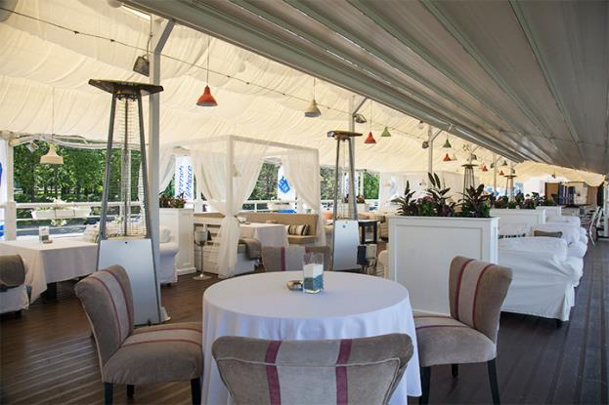
Заказ: большое ассорти мезе (890 р.), красное вино из Немея с полуострова Пелопоннес (1950 р. за бутылку)
- - - - - - - - - - - - -
По прибытии выясняется, что это место крайне популярно у московской греческой диаспоры — и как место отдыха, и как место работы. У входа компания теряет Теодору Янници, встретившую друзей. Затем так же внезапно пропадает Костас Мафиодакис. Оставшиеся обсуждают меню и ресторан.
Калайчев: Тут хорошее расположение — припарковаться можно у гостиницы «Украина», и название тоже ничего. Только музыка громкая — кричать приходится — да и неподходящая. Какое отношение этот ресторан-клуб имеет к Греции?
Иорданов: (глядя в меню) Смотрите-ка, тут каре ягненка — это такая типично греческая история. Мы очень любим козлятину и баранину.
Обрезчиков: Я всего раз был в Греции — мы ездили по винодельням: выяснилось, что греческое вино — особенно островное — совсем не похоже на европейское. Там лозы растут кустами, свернутые в клубок, — очень необычно.
(Внимание собравшихся падает на раздел «Блюда из теста».)
Обрезчиков: А что вы скажете по поводу греческих пирогов?
Иорданов: Их вообще готовят и с курицей, и с рыбой. Но самые популярные — пиропита с сыром и собственно спанакопита, со шпинатом. В целом греческая кухня такая же простая, как и итальянская, даже попроще.
К компании возвращается Костас Мафиодакис, встретивший своих земляков в зале.
Мафиодакис: Мне кажется, стоит взять большое ассорти мезе — попробуем все и сразу. Мой друг здесь работает метрдотелем. Он говорит, что вечером на втором этаже будут танцевать народные танцы.
Иорданов: Но нас посадили на первом — здесь, конечно, не так весело. И играет Jamiroquai, аранжированный под босанову, — совсем никакого колорита.
Калайчев: О, смотрите, это будто бы на греческую свадьбу приглашение. (Читает информацию с флаера на столе.) «Отец невесты будет видеть вас…» Это, оказывается, сегодня.
Через минуту на экране в самом деле начинают транслировать «Мою большую греческую свадьбу». Официант принимает заказ — выясняется, что из всех перечисленных красных вин, есть только две позиции, берут немейское. Когда за столом появляются закуски и разлито вино, возвращается Теодора Янници.
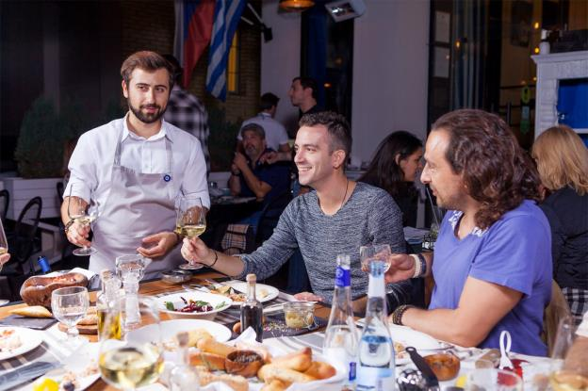
Офтальмолог Георгиос – он же официант, Костас Мафиодакис и Алексей Иорданов
Фотография: Алиса Бекетова
Янници: Простите, там очень много моих знакомых, это очень популярный среди московских греков ресторан. Еда мне нравится здесь больше, чем в Molon Lave. Но по интерьеру тут как был «Фиш», так он и остался.
(Чокаются со словами «Ямас!».)
Иорданов: Антон, а что вы думаете по поводу греческого вина?
Обрезчиков: Давайте я вам расскажу историю. Когда в прошлом году цены на вино начали расти, обнаружилось, что оптимальная покупка сезона — это красное из Наусы 2007 года, которого не оказалось здесь в меню, и вот его можно было купить на распродаже остатков винного ассортимента одной компании за феноменально смешные деньги — раз в восемь меньше, чем оно стоит в «Греке». 2007 год — довольно серьезный возраст для такого вина, и, конечно, многие бутылки оказались испорченными. Но на этом красном все винное комьюнити благополучно пережило осень, зиму и дожило до весны. С белыми все не так просто: они более заточены под греческий вкус, рецина особенно на любителя, поэтому я бы рекомендовал красные. Ну и старые сладкие мускаты, конечно. А как вам мезе?
Мафиодакис: Тарелка маленькая, но здесь вкусная еда. Смотрите: это баклажаны, это рыба, это кальмары, хумус, это кефтедес, это грецкие орехи с томатами.
Янници: Дзадзики хороший — в нем есть изюминка.
Мафиодакис: Да, еще туда кладут укроп и немного уксуса.
Иорданов: А это какие-то блинчики — никогда таких не видел, — только очень маленькие.
Обрезчиков: Мне кажется, что «Грека» все-таки странное место. И вы обратили внимание, что бокалы для шампанского тут используют для всего — и для воды, и для вина. Ну что, допиваем и двигаемся дальше?
На выходе участники экспедиции вновь встречают своих знакомых (Мафиодакис: «Извините, это родители моих учеников — я вас догоню». Янници: «Друзья, я тоже должна пойти поздороваться»). Мимо на верхнюю палубу поднимается человек с греческим струнным инструментом бузуки — скоро будут танцы.

Molon Lave
Домашний ресторан московского грека Алексея Каролидиса с поваром, вывезенным из Афин
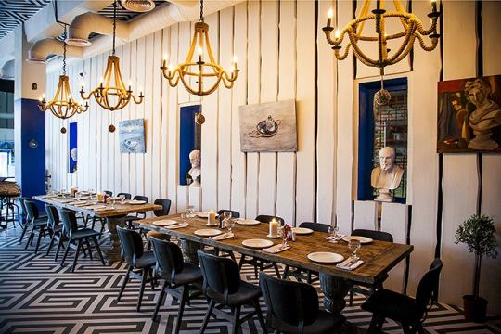
Фотография: пресс-служба Molon Lave

Заказ: хтаподи ксидато — маринованный осьминог с оливковым маслом и орегано (480 р.), псити агинара — жареные артишоки с оливковой пастой (420 р.), мелидзана — икра из баклажанов на гриле с хлебными булочками (350 р.), хорьятики — гречески салат (410 р.), падзаросалата — свекольный салат с бальзамическим соусом из инжира (310 р.), мусака — запеканка с мясом, баклажаном и картофелем (450 р.)
- - - - - - - - - - - - - - - - -
Обрезчиков: Смотрите-ка, не дождались музыки в «Греке», зато она играет здесь. Это именно такая, какая должна быть в греческом ресторане?
Мафиодакис: Да, это отличная музыка для греческого ресторана. Современная, но традиционная — бузуки.
Обрезчиков: А что здесь с едой? Давайте попробуем!
Иорданов: Ну вот здесь скорее кухня Салоников. Этот рогалик из хлебной тарелки, например, типичен для Салоников.
Обрезчиков: А вообще сильно региональная кухня в Греции различается?
Иорданов: Нет, но есть какие-то важные региональные штуки. Сильно отличается только константинопольская кухня. Региональные сыры вот тоже разные: лучший касери, например, делается на Лесбосе, а лучшая гравьера на Крите.
Янници: А оливковое масло в Греции вообще вне конкуренции. Итальянцы и испанцы покупают у нас extra virgin, смешивают с более дешевым и продают как свое. У меня у родителей есть небольшая плантация, и я прекрасно знаю, каким должно быть хорошее масло — темное-зеленое, как цвет моих глаз. А вот Borges, которое Юля Высоцкая рекламирует, — это вода, а не масло. Греческое масло абсолютно биологическое, и это норма. И старые деревья, которым по паре столетий, тоже в порядке вещей.
Калайчев: В Molon Lave более домашняя еда, чем в предыдущем месте.
Иорданов: Артишоки прекрасные.
Обрезчиков: Кажется, мы снова не доживем до горячего.
Музыка играет очень громко, приходится перекрикивать.
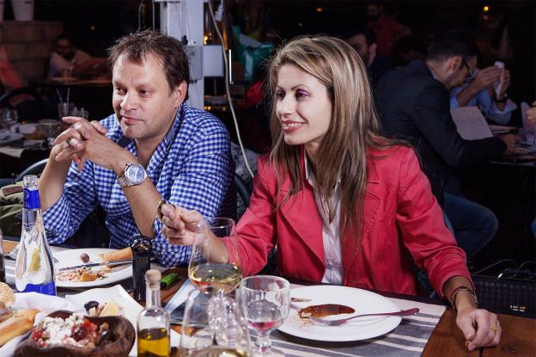
Антон Обрезчиков и Теодора Янници
Фотография: Алиса Бекетова

Иорданов: Ну, кстати, такой уровень громкости — это очень по-гречески. Отличная музыка, очень правильная, хочется танцевать.
Музыка становится все более зажигательной. Играет длинное и очень зажигательное попурри песен Деспины Ванди. Следом из диджейской рубки раздается надрывный мужской голос с тем же бузуки-сопровождением.
Калайчев: Это Василис Каррас — у него все песни про разбитое сердце и боль. Только в греческом есть специальное слово для такого чувства — «капсура».
Обрезчиков: А много ли в Москве греческих танцоров и музыкантов?
Янници: Не то чтобы. В наш танцевальный ансамбль при культурном центре ходят не только греки — есть даже специальное слово для любителей Греции, «филэллины». У нас в центре греков одна треть — остальные «друзья греков», и это настоящая культурная дипломатия. Многие из приезжающих в Москву греков также часто выступают как любители — вот, например, Янис, парень с бузуки из «Ехал грека через реку», он не профессионал, но иногда выступает. А профессионал — это Ксения Георгиади. Такой человк не будет в ресторанах подрабатывать, а тут люди выступают, потому что ищут себя, им платят, как правило, небольшие деньги.
Диджей заводит сиртаки, Теодора пускается в пляс вместе с греческими официантами и девушками с ближайших столиков.
Обрезчиков: Костас, а вот ты разговаривал с парнем по-гречески — официант, который танцует сейчас, он давно в России?
Мафиодакис: Георгиос? Он учится в 1-м Медицинском, на самом деле он офтальмолог. Довольно много молодых людей сейчас уезжает из Греции из-за кризиса. А здесь можно курить?
(Приносят очень сильно потертую алюминиевую пепельницу.)
Мафиодакис: О! Вот это настоящая Греция!

Lucky Souvlaki
Бело-синее летнее кафе в саду «Эрмитаж» с греческими шашлычками — к сожалению, уже закрылось на зиму
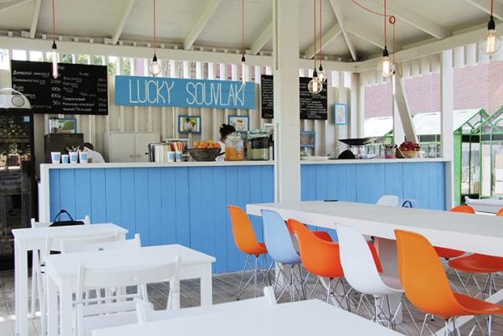
Заказ: куриные сувлаки (250 р.), дзадзики (100 р.) и напиток «Греческая вамма» (350 р.)
- - - - - - - - - - - - - - - - - -
По дороге с Большой Грузинской в «Эрмитаж» от группы откалывается Теодора — она отправляется домой, к мужу и детям, — и Алексей, он едет на Биеннале современного искусства.
Калайчев: Я, когда маленький был, родственникам говорил, что женюсь только на гречанке. Когда подрос, думаю — что за глупость, а родня все запомнила и говорит — ну давай, женись, как обещал. Но я тогда уже решил, что лучше положиться на судьбу, и вообще я сторонник смешанных браков. В общем, последний раз я был в своей родной Цалке, когда мне было 14 лет, а язык, если не практикуешь, он забывается.
Мафиодакис: Ой, а что это за такой напиток интересный?
Обрезчиков: Зовется «Греческая вамма» — кажется, там в составе ром и какие-то специи.
Мафиодакис: Что такое «вамма»? Боюсь, что Греция здесь вообще ни при чем. Давайте попробуем что-то греческое.

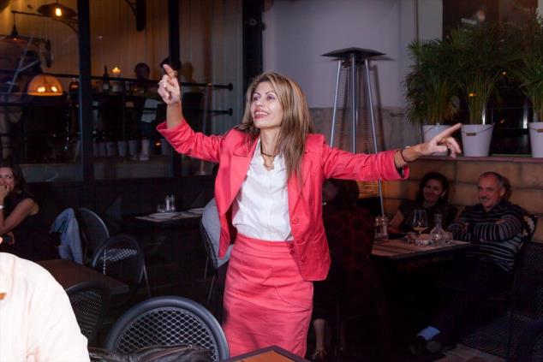
Теодора Янници танцует в ресторане Molon Lave
Фотография: Алиса Бекетова

Обрезчиков: Как вам сувлаки?
Мафиодакис: Гораздо лучше, чем когда я был здесь последний раз в июне.
Обрезчиков: А дзадзики?
Мафиодакис: Это выглядит как дзадзики, но это не дзадзики. Правильно было бы назвать это соусом в стиле дзадзики. По вкусу больше походит на русский майонез. Очень много вот этой зеленой штуки — не помню, как она называется.
Калайчев: Это укроп, очень популярен в России.
Обрезчиков: Пита нормальная, сувлаки тоже, в общем, ничего. Греческой атмосферы тут нет никакой, но, с другой стороны, это же просто летняя веранда. А в составе «Греческой ваммы», оказывается, кроме рома, есть белое вино и фрукты.
Мафиодакис: Неплохо, но греческого в этом нет ничего.
Калайчев: Давайте у бармена спросим, что это такое вообще — «Греческая вамма»?
Спрашивают — он затрудняется ответить.

4/ Цикл лекций «Восточно-Христианская (греческая) письменность и литература»

В пятницу 30 октября 2015 г., в Библиотеке истории русской философии и культуры «Дом А.Ф. Лосева», с успехом состоялась восемнадцатая лекция цикла, организованного Греческим культурным центром, «Восточно-Христианская (греческая) письменность и литература», на тему "Афон во второй половине XVIII - начале XIX столетия", прочитанная Кандидатом исторических наук, Преподавателем Кафедры истории Церкви на Историческом факультете МГУ им. М.В. Ломоносова Афанасием Георгиевичем Зоитакисом.
Перед началом лекции сотрудник Библиотеки «Дом А.Ф.Лосева» представил литературу по данной теме, с которой можно ознакомиться, став читателем Библиотеки.
Курс лекций записывается на видео и выкладывается на сайте ГКЦ, в рубрике «Видеоархив» http://www.hecucenter.ru/gr/videoarc/

Прилагаются фотографии и материалы с мероприятия.

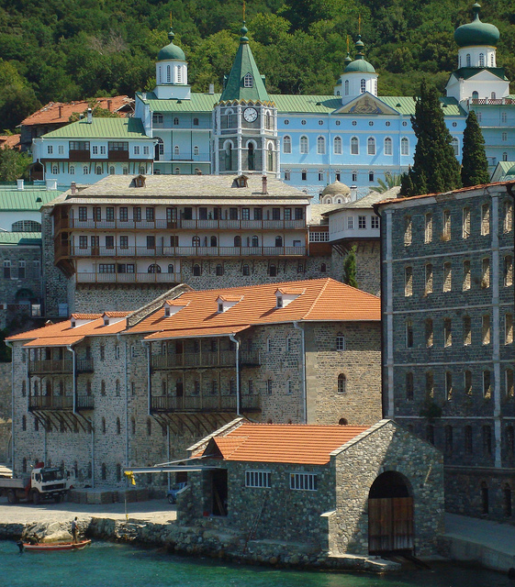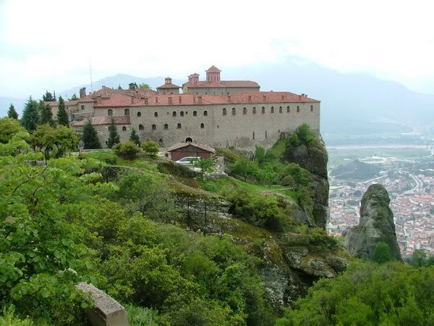

4/ Κύκλος διαλέξεων «Η ελληνική γλώσσα ως όχημα διάδοσης της χριστιανικής διδασκαλίας».

Στα πλαίσια κύκλου διαλέξεων, στη ρωσική, «Η ελληνική γλώσσα ως όχημα διάδοσης της χριστιανικής διδασκαλίας» που διοργανώνει το Κέντρο Ελληνικού Πολιτισμού (Κ.Ε.Π.), την Παρασκευή 30 Οκτωβρίου 2015 στις εγκαταστάσεις της Βιβλιοθήκης Ιστορίας της Ρωσικής Φιλοσοφίας και Πολιτισμού «Οίκος του φιλοσόφου Α.Φ. Λόσεφ» πραγματοποιήθηκε η δέκατη όγδοη διάλεξη του κύκλου με θέμα "Η Αθωνική Πολιτεία την περίοδο από το δεύτερο ήμισυ του 18^{ου} αι. έως τις αρχές του 19^{ου} αι.", την οποία παρέδωσε ο διδάκτωρ ιστορίας, καθηγητής στην Έδρα Ιστορίας της Εκκλησίας στην Ιστορική Σχολή του Κρατικού Πανεπιστημίου Μόσχας «Lomonosov», Αθανάσιος Ζωιτάκης.

Στην αρχή της εκδήλωσης το κοινό είχε τη δυνατότητα να ενημερωθεί για σχετική με το θέμα της διάλεξης βιβλιογραφία, που βρίσκεται στη βιβλιοθήκη και είναι προσιτή σε κάθε ενδιαφερόμενο.

Ο κύκλος διαλέξεων μαγνητοσκοπείται και αναρτάται στο εδάφιο «Αρχείο βιντεοσκοπημένων εκδηλώσεων του Κ.Ε.Π.» του Δικτυακού μας Τόπου
http://www.hecucenter.ru/gr/videoarc/

Επισυνάπτονται φωτογραφίες και υλικό από τη διάλεξη.
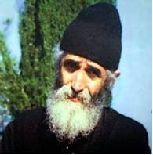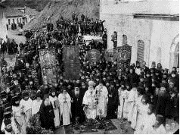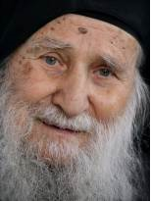
5/ В понедельник 12 октября 2015 г., в Международном фонде славянской письменности и культуры состоялась двенадцатая лекция нового цикла по архитектуре Эллады, на тему
ПОЗДНЕВИЗАНТИЙСКАЯ АРХИТЕКТУРА (X - XV вв)
Архитектурные памятники того времени, как об этом свидетельствует их богатое внешнее оформление, подобно произведениям скульптуры, были рассчитаны в первую очередь на обозрение извне. Небольшие размеры храмов и их значительное количество указывают, кроме того, на стремление строителей создать уютные помещения, предназначенные для небольшого круга молящихся.
О характере оформления внутреннего пространства дает, пожалуй, наиболее яркое представление один из важнейших памятников архитектуры Константинополя — церковь монастыря Хоры, превращенная при турецком владычестве в мечеть Кахриэ-Джами. Несмотря на многократные перестройки, которым храм подвергался еще в византийские времена, он в своем окончательном виде является цельным и законченным архитектурным памятником поздней Византии. Первоначальный его план, восходящий, возможно, еще к VI столетию, был использован позднейшими зодчими для создания архитектурной композиции, отвечающей вкусам поздневизантийского общества.
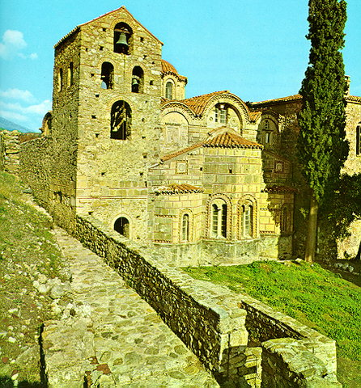
Лекцию читал наш соотечественник, член Союза архитекторов СССР, заместитель Председателя Московского общества греков с 1996 по 2002 гг. Александр Федорович ЧАРТИЛИДИ.
Цикл лекций записывается на видео и выкладывается на сайте ГКЦ, в рубрике «Видеоархив» http://www.hecucenter.ru/ru/videoarc/
Подробное описание цикла в приложении.
Прилагаются фотографии и материалы с мероприятия
С уважением
Теодора Янници,
директор ГКЦ

5/ Στα πλαίσια νέου κύκλου διαλέξεων για την αρχιτεκτονική του ελληνικού κόσμου (από την αρχαιότητα έως τις μέρες μας), τη Δευτέρα 12 Οκτωβρίου 2015 πραγματοποιήθηκε στο Διεθνές Ίδρυμα Σλαυικής Γραφής και Πολιτισμού, από τον ελληνικής καταγωγής αρχιτέκτονα, καθηγητή, αντιπρόεδρο του Συλλόγου Ελλήνων Μόσχας την περίοδο 1996-2002 Αλέξανδρο Τσαρτιλίδη, η δωδέκατη διάλεξη του κύκλου με θέμα:
Αρχιτεκτονική της ύστερης βυζαντινής περιόδου.
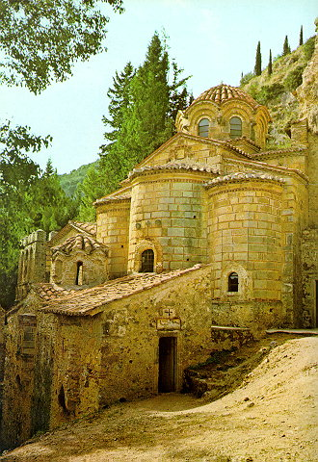
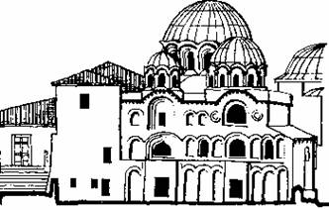
Κατά την περίοδο των Παλαιολόγων, η οποία αρχίζει το 1261, μετά δηλαδή από την ανάκτηση της Kωνσταντινούπολης από τον Μιχαήλ H΄ Παλαιολόγο, και λήγει το 1453, με την κατάληψη αυτοκρατορία, που απειλείται όλο και περισσότερο από τους Oθωμανούς.
Kατά την υστεροβυζαντινή περίοδο μεγάλη είναι η ανάπτυξη και στην περιφέρεια, τόσο σε κέντρα που σε προηγούμενες της Κωνσταντινούπολης από τους Οθωμανούς Τούρκους, η τέχνη θα γνωρίσει μεγάλη άνθηση, τόσο από άποψη αριθμού μνημείων όσο και από άποψη ποιότητας. H Kωνσταντινούπολη, η Θεσσαλονίκη, η μοναστική κοινότητα του Aγίου Όρους και ο Mυστράς είναι τα μεγάλα καλλιτεχνικά κέντρα που θα αναπτυχθούν στη συρρικνωμένη εδαφικά και αδύναμη οικονομικά ιστορικές περιόδους ανήκαν στο Bυζάντιο, όπως η Tραπεζούντα και η Άρτα, όσο και στα γειτονικά ορθόδοξα κράτη που δέχτηκαν ισχυρές επιρροές από το Bυζάντιο, όπως η Σερβία, η Bουλγαρία και η Pωσία.
Κατά την ύστερη βυζαντινή περίοδο επαναλαμβάνονται αρχιτεκτονικοί τύποι που είχαν διαμορφωθεί κατά τις προηγούμενες περιόδους, όπως ο εγγεγραμμένος σταυροειδής σε όλες τις παραλλαγές του, ο οκταγωνικός, ο μονόχωρος τρουλαίος με περιμετρικό διάδρομο, η βασιλική. Οι αναλογίες γίνονται πιο ραδινές και κομψές. Προστίθενται παρεκκλήσια, περίστωα, στοές και άλλα προσκτίσματα. Ιδιαίτερα στο Μυστρά απαντάται ο λεγόμενος μικτός τύπος ναού. Ο τύπος αυτός έχει διάταξη βασιλικής στο ισόγειο και εγγεγραμμένου σταυροειδούς με τρούλο στον όροφο. 'Αλλος τύπος ναού είναι ο σταυρεπίστεγος που είναι δημιούργημα του 13ου αι. Ο σταυρεπίστεγος τύπος είναι ένας θολοσκεπής ναός, μονόκλιτος ή τρίκλιτος, του οποίου η κατά μήκος καμάρα (ή καμάρες) διακόπτεται από μία εγκάρσια υπερυψωμένη καμάρα, έτσι ώστε στη στέγη να διαμορφώνεται σαφώς το σχήμα του σταυρού.
Επισημαίνεται ότι ο κύκλος διαλέξεων μαγνητοσκοπείται και αναρτάται στο εδάφιο «Αρχείο βιντεοσκοπημένων εκδηλώσεων του Κ.Ε.Π.» του Δικτυακού μας Τόπου
http://www.hecucenter.ru/gr/videoarc/
Επισυνάπτονται φωτογραφίες και υλικό από τη διάλεξη.
Ακολουθεί περιγραφή ολόκληρου του κύκλου.
Με εκτίμηση
Δώρα Γιαννίτση,
διευθύντρια Κ.Ε.Π.

Ниже прилагается подробное описание курса:
АРХИТЕКТУРА ЭЛЛАДЫ
ЦИКЛ ЛЕКЦИЙ

- АРХИТЕКТУРА КРИТО-МИКЕНСКОГО ПЕРИОДА.

- АРХИТЕКТУРА АРХАИЧЕСКОГО ПЕРИОДА (750 - 480 гг до н.э)
1.Архитектура метрополии. Архитектура Великой Греции.
- Архитектура Малой Азии и островов Эгейского моря.

III. АРХИТЕКТУРА КЛАССИЧЕСКОГО ПЕРИОДА.
- Эпоха рассвета (480 – 400 гг до н. э). Ордера.
- Акрополь Афинский. Золотое сечение.
- Архитектура IV в до н. э. (400 – 323 гг до н. э).

IV. АРХИТЕКТУРА ЭПОХИ ЭЛЛИНИЗМА. (323 гг до н. э – I в.н. э).
- Градостроительство. Города и жилище.
- Общественные сооружения.

- АРХИТЕКТУРА РИМСКОГО ПЕРИОДА. (I в. н. э. – 330 гг).

- АРХИТЕКТУРА ВИЗАНТИИ.
1. Ранневизантийская архитектура.
2. Средневизантийская архитектура.
3. Поздневизантийская архитектура.

- АРХИТЕКТУРА ПЕРИОДА 1453 – 1800 гг
1. Народное зодчество.
2. Общественные здания и крепостные сооружения.

- АРХИТЕКТУРА НОВОГО ВРЕМЕНИ ( 1830 – 1920 гг).

- СОВРЕМЕННАЯ АРХИТЕКТУРА ГРЕЦИИ.
1. Архитектура 1920 -1940 гг. Конструктивизм.
2. Послевоенная архитектура. Новые имена.
3. Постмодернизм и архитектура олимпийских сооружений.
4. На волне современных течений.

Ακολουθεί περιγραφή ολόκληρου του κύκλου:

Η ΑΡΧΙΤΕΚΤΟΝΙΚΗ ΤΗΣ ΕΛΛΑΔΑΣ
ΚΥΚΛΟΣ ΔΙΑΛΕΞΕΩΝ

- ΑΡΧΙΤΕΚΤΟΝΙΚΗ ΚΡΗΤΟ-ΜΥΚΗΝΑΙΚΗΣ ΠΕΡΙΟΔΟΥ.

- ΑΡΧΙΤΕΚΤΟΝΙΚΗ ΑΡΧΑΙΚΗΣ ΠΕΡΙΟΔΟΥ (750 - 480 π.χ.).
  - Η αρχιτεκτονική της Μητρόπολης. Η αρχιτεκτονική της Μεγάλης Ελλάδας.
  - Η αρχιτεκτονική της Μικράς Ασίας και των νήσων του Αιγαίου.

III. ΑΡΧΙΤΕΚΤΟΝΙΚΗ ΚΛΑΣΣΙΚΗΣ ΠΕΡΙΟΔΟΥ.
- Η εποχή της ακμής (480 – 400 π.χ.).
- Η Ακρόπολη των Αθηνών. Χρυσός αιώνας.
- Η αρχιτεκτονική του 4^{ου} αι. π.χ. (400 – 323 π.χ.).

IV. ΑΡΧΙΤΕΚΤΟΝΙΚΗ ΕΛΛΗΝΙΣΤΙΚΗΣ ΠΕΡΙΟΔΟΥ (323 π.χ. – 1^{ος} αι. μ.χ.).
- Πολεοδομία. Πόλεις και οικισμοί.
- Κτήρια και μνημεία.

- ΑΡΧΙΤΕΚΤΟΝΙΚΗ ΡΩΜΑΙΚΗΣ ΠΕΡΙΟΔΟΥ (1^{ος} αι. μ.χ. – 330 μ.χ.).

- ΑΡΧΙΤΕΚΤΟΝΙΚΗ ΒΥΖΑΝΤΙΟΥ.
1. Αρχιτεκτονική της πρώιμης βυζαντινής περιόδου.
2. Αρχιτεκτονική της μέσης βυζαντινής περιόδου.
3. Αρχιτεκτονική της ύστερης βυζαντινής περιόδου.

- ΑΡΧΙΤΕΚΤΟΝΙΚΗ ΠΕΡΙΟΔΟΥ 1453 – 1800 1.Λαϊκή αρχιτεκτονική.
2. Κτήρια, μνημεία και φρούρια.

- ΑΡΧΙΤΕΚΤΟΝΙΚΗ ΝΕΟΤΕΡΗΣ ΠΕΡΙΟΔΟΥ ( 1830 – 1920).

- ΣΥΓΧΡΟΝΗ ΑΡΧΙΤΕΚΤΟΝΙΚΗ ΤΗΣ ΕΛΛΑΔΟΣ.
1. Αρχιτεκτονική περιόδου 1920 -1940. Κονστρουκτιβισμός.
2. Η μεταπολεμική αρχιτεκτονική. Νέα ονόματα.
3. Μεταμοντερνισμός και αρχιτεκτονική ολυμπιακών εγκαταστάσεων.
4. Υπό το πρίσμα των σύγχρονων τάσεων.

